МЕЖДУНАРОДНЫЙ ЦЕНТР ЛАНДШАФТНОГО ИСКУССТВА
приглашает в новую увлекательную поездку
Коста - Рика – тропический рай!
Гражданам РФ виза для въезда в Коста-Рику не нужна!
18 января – 29 января 2021 г.
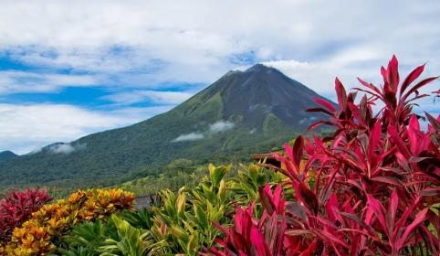
Особенности «Парк Юрского периода» Спилберг снимал именно в Коста-Рике!
Коста-Рика представляет собой настоящий тропический заповедник, обитателями которого является множество экзотических птиц и бабочек, а также редких животных. Кроме того, на территории Коста-Рики находится около 120 вулканов, пологие склоны которых покрывает тропическая растительность так называемых «заоблачных лесов».
Коста-Рика — настоящий рай для тех, кто ищет интересные и экзотические края. Эта страна известна как невероятным разнообразием природы, так и своей необычной географией, ведь ее берега омывают два океана: Атлантический и Тихий. Все это, а также развитая туристическая инфраструктура привлекает в Коста-Рику немало посетителей со всего света. В этой стране можно найти все: есть здесь и густые влажные джунгли, и действующие вулканы, и горные вершины, продуваемые всеми ветрами. Коста-Рика по праву гордится своей программой сохранения живой природы, самой развитой в Латинской Америке: одна-четвертая часть суши в этой стране находится под охраной государства, а в целом 12% общей территории Коста-Рики отведено под 25 национальных парков, биосферных заповедников и природоохранных комплексов.
18 января (понедельник)
Прилет в (рейсы уточняются)

Трансфер в отель.
Размещение в отеле.
Отдых.
Ужин самостоятельно.

Ночь в отеле в Сан-Хосе

19 января (вторник)

Завтрак в отеле.

Посещение La Paz Waterfall Gardens

La Paz Waterfall Gardens – это частный экологически привлекательный парк №1 по посещаемости в Коста Рике. Этот парк имеет самое удобное расположение рядом с Сан Хосе.
Когда Вы думаете о Коста Рике, Вы наверняка представляете проливной тропический дождь, текущие белые реки, впечатляющие водопады, птиц, бабочек, обезьян, колибри, змей, семейство кошачьих и лягушек. В парке La Paz Waterfall Вы обязательно увидите все это и много другого.
В нем располагаются самые знаменитые водопады в Коста Рике и более 100 видов животных.
Пять водопадов, тропические леса и джунгли, безопасные маршруты, вольеры с многочисленными видами птиц. Демонстрационное кормление туканов, выставка насекомых, обсерватория бабочек, обезьяны капуцины (с белым лицом), черноногая обезьяна-паук. Сад калибри с двадцатью шестью задукоментированными видами. Серпертариум, ягуары, пумы, оцелоты, маргая (леопард), ранариум (выставка лягушек), контактный зоопарк.

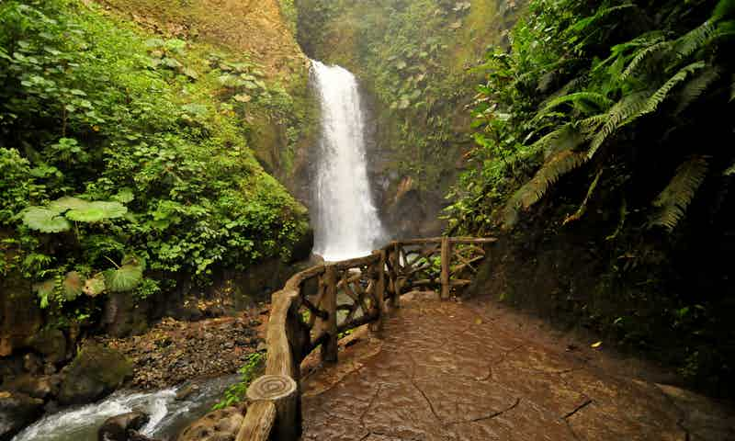

Посещение Orchid Garden in La Garita
Это сад собрал в себе благоприятные условия для выращивания и размножения орхидей. В течении более чем 30лет, деревья и пальмы высаживались по всей территории. Это создало условия для сотней растений, которыми вы можете наслаждаться прогуливаясь по территории.

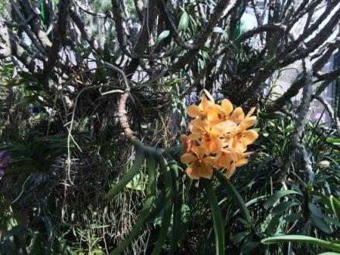

Обед входит в стоимость.

Посещение Private Gardens, Ark Herb Farm

В этом Ботаническом саду Томми Томас за более чем 25 лет собрал одну из самых больших коллекций трав, растений, и цветов в центральной Америке. Это центр внимания для врачей, знахарей, ботаников, туристов, и всех любителей цветов в Коста Рике. Во время посещения этого сада, вы насладитесь ароматом и красотой природы. Все растения подписаны, какими свойствами они обладают -медицинскими, окрашивающими, съедобные, ядовитые, применяются в кулинарии либо используются для ремесла. Так же в саду есть питомник, в котором выращиваются медицинские растения, растения для готовки и декоративные. Вы можете приобрести медицинские растения, получив подробную консультацию у специалиста.

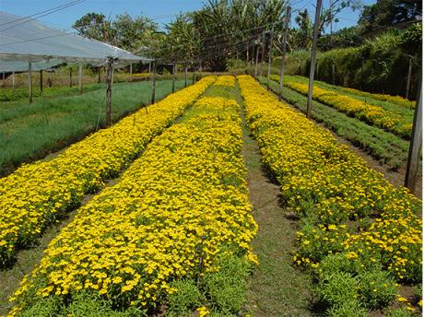

Ужин самостоятельно.

Ночь в отеле Bougainvillea Hotel
Отель Bougainvillea находится посреди пышных тропических садов. К услугам гостей большой открытый бассейн, теннисные корты, тренажерный зал и номера с балконом, откуда открывается вид на сады или город.
В прекрасных садах отеля растут различные деревья и цветы Коста-Рики. Тут вы также увидите диких колибри и лягушек.
Все номера отеля Bougainvillea оснащены потолочным вентилятором и кофеваркой, также гости могут воспользоваться бесплатным Wi-Fi и посмотреть кабельные каналы по телевизору с плоским экраном. Номера обставлены уникальной мебелью, изготовленной из местной древесины.
В стильной обстановке ресторана-бара Vitrales вы можете отведать блюда интернациональной кухни фьюжн. Из лаундж-бара открываются фантастические виды на сад.

20 января (среда)
Завтрак в отеле.
Обзорная экскурсия по Сан Хосе, которая полностью окунет Вас в процесс развития и становления этой независимой Демократической Республики и передаст Вам колорит культуры «тикос». Во время этого тура Вы посетите самые достопримечательные исторические места Сан-Хосе, среди них центральный парк, площадь культуры, национальный театр, национальный парк с его монументом, площадь демократии.
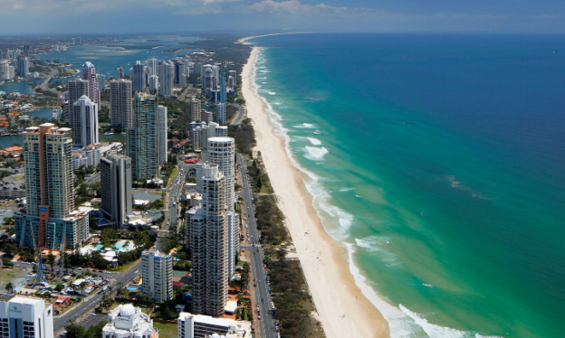

Посещение музея Columbian Gold Museum (музей золота)
Обед в ресторане Eloy Alfaro (входит в стоимость)

Посещение частного сада Else Kientzler Botanical Garden
Одним из наилучших мест в Центральной Долине, в Коста Рике, является захватывающий Ботанический сад Else Kienntzer в Сарчи. Территория сада расположилась на 7 гектарах и имеет 11 садов.
Цветущий Ботанический сад Коста Рики, демонстрирует более чем 2,000 разновидностей экзотических тропических растений со всего мира. Огромное разнообразие тропических растений, от очень редких растений до высоких пальм, суккулентов, орхидей и цветущих деревьев с прекрасным ароматом. Происхождение растений –это такие страны как: Коста Рика, Гаяна, Новая Зеландия, Мадагаскар, Япония, Багамы, Ява, Бразилия, Индия, и Корея.
Тут есть сад суккулентов, топиарный лабиринт из гибискусов, пальмовый сад, сад орхидей. Коллекция деревьев, которые находятся под угрозой исчезновения. Сад с бромелиями, который является водным домом для лягушек и цветы для колибри. Имеется коллекция Имбирецветных с геликониями. Калатеас, бананы и имбирь. В саду есть лабиринт из плодовых деревьев и кустов. Там растут малайские яблочки, ежевика, манго, гуава. На каждом растение и дереве располагается табличка с названием.

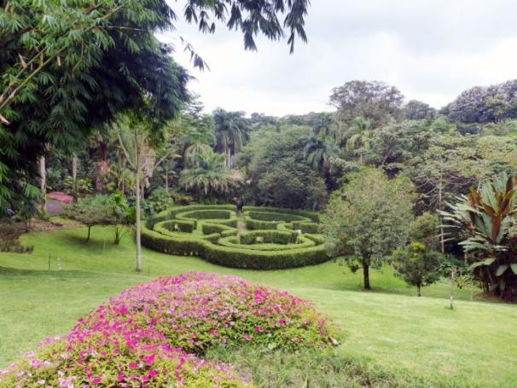

Посещение Zarcero Topiary

Город Zacrero знаменит своими топиарными садами. Они расположены перед церковью. Парк называется Pargue Francisco Alvarado. Он был создан Evangelisto Blanco в 1960-х. Blanco был вдохновлен подстричь кусты и превратить территорию в забавный парк. С тех пор красиво сформированные кусты являются главной достопримечательностью. И туристы и местные жители обожают прогулки под арками. Вы сможете встретить сформированные кусты в виде обезьян, динозавров, слонов, и множество других животных. И не удивляйтесь, если Вы встретите странного вида куст или куст-животное, которое не очень будет похоже на настоящее.

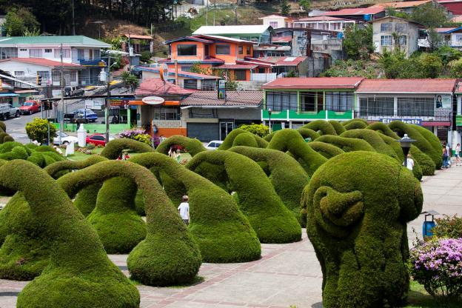

Возвращение в отель.

Ужин самостоятельно.
Ночь в отеле Bougainvillea Hotel

21 января (четверг)
Завтрак в отеле.
Переезд в La Tirimbina
По дороге посещение Lankester Gardens

В Ланкестер Парке находится мировая коллекция – около тысячи видов орхидей, расположенных в зоне обзора глаз. Огромное количество растений означает, что Вы можете наблюдать цветение круглый год. Но самое потрясающее время для посещения - это с февраля по апрель. 26 акров парков - это дом для почти 3,000 видов растений.
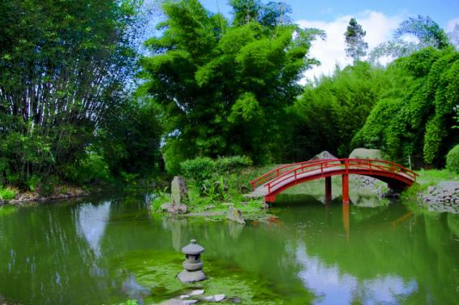

Обед (входит в стоимость)
Посещение Center for Tropical Agriculture Research and Education (CATIE)

Тропический Сельскохозяйственный Центр Исследовательского и Высшего Образования (ТСЦИиВО) - региональный центр, посвященный исследованию и Высшему образованию в сельском хозяйстве и управлении,сохранению жизнеспособности и использованию природных ресурсов. Его члены включают Белиз, Боливию, Колумбию, Коста-Рику, Доминиканскую Республику, Эль Salvador, Гватемалы, Гондураса, Мексику, Никарагуа, Панаму, Парагвай, Венесуэлу, Межамериканский Институт для Сотрудничества в сельском Хозяйстве) и Государства Акра в Бразилии.

Ужин самостоятельно.
Ночь в отеле Casa Turire Hotel
Отель Casa Turire с круглогодичным открытым бассейном, детской площадкой и террасой для загара построен в стиле старинного загородного дома-асьенды. Этот отель расположен в самом сердце зеленого сельскохозяйственного региона Турриальба.
Отель окружен озером Ангостура, а вдалеке виднеются величественные горы Турриальба.
22 января (пятница)
Завтрак в отеле.
Посещение Tayutic Hacienda of the Ortuño Family

Частная плантация на холмах Турриальба, Тайутик Хасиенда принадлежит семье Ортуно. Их семейный доход они получают от производства сахарного тростника и кофе. Во время прогулки вы сможете насладиться прекраснейшими красотами долины. Манящая река Ревентазон - впечатляющая плотина и бескрайние просторы. Этот регион одарен тропическими лесами, которые гармонично сочетаются с сахарными тростниками, кофейными плантациями и тропическими цветами.

Во время визита Хасиенда, Вы узнаете о древних методах выращивания и переработки сахарного тростника. Вы узнаете о процессе выращивания кофе, сборе урожая и процессе обжарки. Так же Вас ждет дегустация кофе. В магазине Вы сможете приобрести продукцию Хасиеды: кофе, органическую продукцию из сахарного тростника, рецепты и местные сувениры, по цене производителя.

Обед (оплата на месте самостоятельно)
Посещение Pierella Ecological garden.

Трансфер в отель.
Ужин самостоятельно.
Ночь в отеле Sarapiquis Rain Forest Lodge.
Лодж Sarapiquis Rainforest в стиле «паленке» находится в городе Эредия и располагает собственным рестораном. К услугам гостей открытый бассейн, бесплатный WiFi.
Просторные номера этого тропического отеля отличаются ярким декором.

23 января (суббота)
Завтрак в отеле.
Посещение La Tirimbina

Шоколадный Тур начинается с пересечения популярного висячего моста La Trimbina . Этот путь, приблизительно 25мин, ведет Вас к бывшей плантации какао деревьев (Theobroma cacao). Вы пройдете сквозь лесной участок, где сможете наблюдать как все изначально развивалось.
Во время прогулки вы познакомитесь с природной и культурной историей дерева какао . Достигнув плантации, гид раскроет секреты превращения плодов фрукта какао в шоколад. Идея в том, чтобы показать Вам натуральный процесс, который использовали с момента культивирования этого растения. В этот процесс входит сбор урожая, брожение, просушка, перемеливание зерен.
После тура вы сможете посетить наш магазин подарков La Trimbia и приобрести органические какао шоколадные батончики, сделанные вручную.

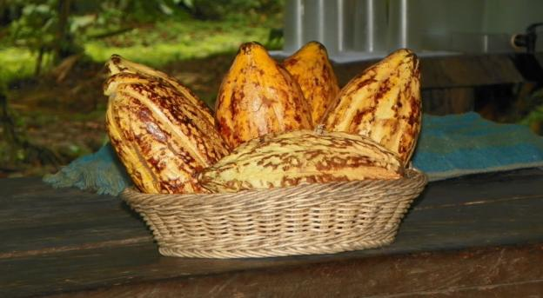

Обед (оплата на месте самостоятельно)

Посещение Arenal вулкан, термальные воды.

В вулкане Ареналь вы совершите прогулку по основанию вулкана в его природном чуде и почувствуете разницу между первичным и вторичным лесом, узнав интересные факты о его истории.

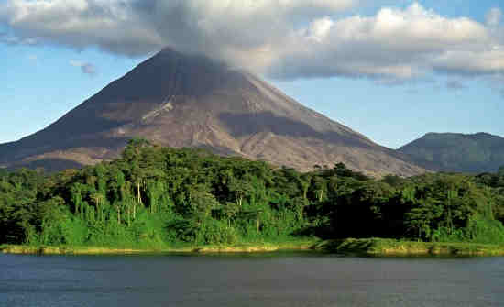

Размещение в отеле.
Ужин самостоятельно.
Ночь в отеле Arenal Paraiso Resort & Spa

24 января (воскресенье)
Завтрак в отеле.

Посещение Mistico Arenal Hanging Bridges Park

Обед входит в стоимость.

Посещение Don Juan Farm

Возвращение в отель.
Ужин самостоятельно.
Ночь в отеле Arenal Paraiso Resort & Spa

25 января ( понедельник)

Завтрак в отеле.
Трансфер в Monteverde (3,5 часа)

Кулинарный мастер класс в Monteverde Ecological Sanctuary с обедом.
Размещение в отеле.

Посещение Curi Cancha Reserve Night Walk Experience

Ужин самостоятельно

Ночь в отеле Poco a Poco Hotel

26 января (вторник)
Завтрак в отеле.
Посещение Monteverde Cloud Forest Reserve
Monteverde Cloud Forest Reserve – это биологический заповедник тропического научного центра. Первая частная территория, основанная в октябре 1972 г., для сохранения дикой природы. Мы обещаем превратить Ваш визит в волшебный опыт соединения между природой и туризмом. Уникальный лес, который является объектом сохранения, исследования, и экологическим образованием.
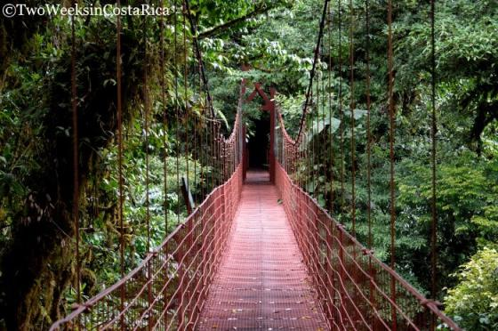
Обед в Tree house restaurant http://treehouse.cr/
Мы уверены, что Вы слышали о нашей уникальной среде с огромным деревом Фикус внутри. Ресторан был открыт в 2004г. Все, кто бывает в Monteverde, обязательно посещают этот ресторан. Наши высокие стандарты качества продуктов, качество и скорость обслуживания, а так же дружелюбный персонал всегда рады Вашему визиту. Вы попробуете вкусную еду, приготовленную с любовью и заботой!
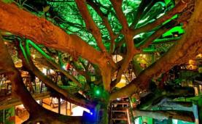

Посещение Carara National Park
Национальный парк Карара - один из самых популярных в Коста Рике. Сюда привозят туристов с круизных лайнеров, а так же организуют экскурсии для детей из местных школ. Это прекрасное место приблизиться к дикой природе. Если во время прогулки по парку вести себя уважительно, идти тихо, не подходить к животным слишком близко, то они сами Вам покажутся. Поражает многообразие животных и растений.
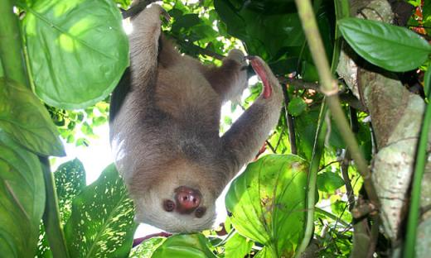

Ужин самостоятельно

Ночь в отеле Macaw Lodge
Эко-лодж Macaw с рестораном и террасой для занятий йогой расположен в деревне Карара, на территории одноименного природного заповедника. В стоимость проживания входит питание и бесплатный Wi-Fi.
Декор номеров, оформленных в загородном стиле, включает в себя выступающие деревянные балки и открытую каменную кладку.

27 января (среда)
Завтрак в отеле.
Трансфер в Manuel Antonio Beach
Посещение Manuel Antonio National Park

Тропический Рай ждёт Вас!
Мануал Антонио – это жемчужина Тихоокеанского побережья. Это один из самых лучших пляжей в мире, расположенный на территории Национального парка Мануэль Антонио. Этот парк самый маленький среди парков Коста Рики, но самый посещаемый из-за разнообразия фауны. В нем насчитывается 109 разновидностей млекопитающих и 184 вида птиц. Это место популярно обширными пляжами с белым песком на фоне вечнозеленого леса, растущего прямо до линии прилива.

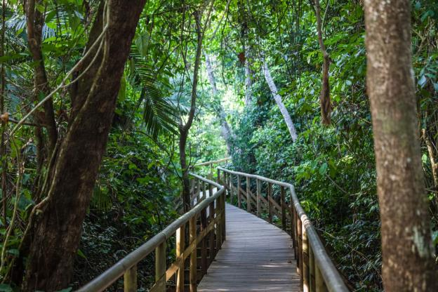
Размещение в отеле.
Отдых на побережье.
Обед и ужин входят в стоимость.
Ночь в отеле Parador Resort & Spa
Этот экологичный роскошный курортный спа-отель расположен на мысе Пунта-Кепос в Коста-Рике посреди тропического леса площадью 5 га с дикими животными. Из окон открывается панорамный вид на Тихий океан и курортный городок Мануэль-Антонио. К услугам гостей 3 плавательных бассейна и 3 ресторана.

28 января (четверг)
Завтрак в отеле.
Отдых на побережье.
Обед и ужин самостоятельно.
Ночь в отеле Parador Resort & Spa

29 января (пятница)
Завтрак в отеле.
12.00. Освобождение номеров. Вещи оставляем в камере хранения.
Свободное время.
Трансфер в аэропорт.
Вылет из Сан-Хосе (рейсы уточняются)

Стоимость участия уточняется.

Запись в поездку предварительная по телефонам 8-812-612-86-82, 8-921-956-99-35, e-mail: green-arrow@list.ru. Наши сайты www.zstrela.ru, vk.com/club8812942

